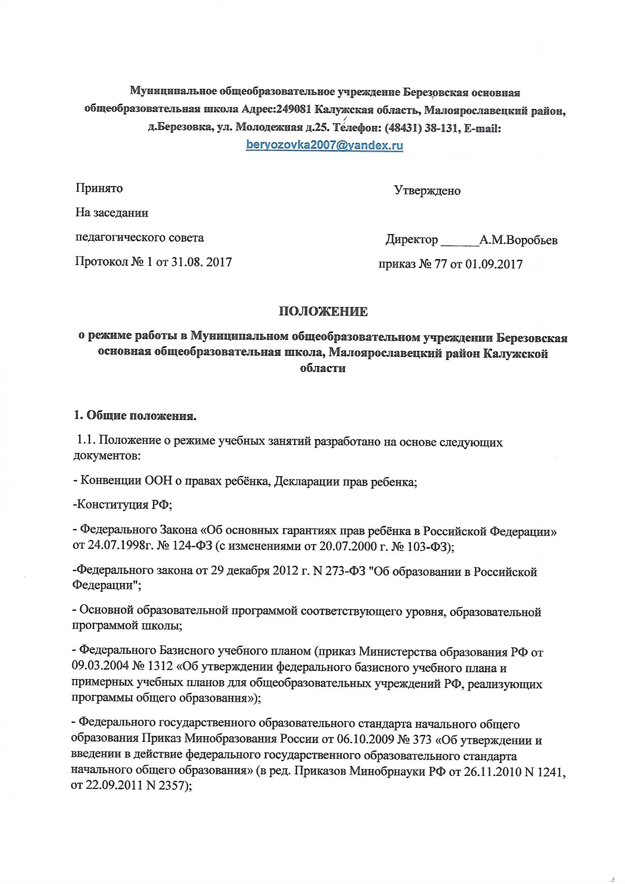

- Федерального государственного образовательного стандарта основного общего образования (ПРИКАЗ от 17 декабря 2010 г. N 1897 «Об утверждении федерального государственного образовательного стандарта основного общего образования»);
-Санитарно – гигиенических правил и нормативов «Гигиенические требования к условиям обучения в общеобразовательных учреждениях» СанПиН 2.4.2.1178-10;
-Приказ Минобрнауки России от 11.05.2016 N 536 "Об утверждении Особенностей режима рабочего времени и времени отдыха педагогических и иных работников организаций, осуществляющих образовательную деятельность" (Зарегистрировано в Минюсте России 01.06.2016 N 42388);
- Устава муниципального общеобразовательного учреждения Березовская основная общеобразовательная школа, Малоярославецкий район Калужской области;
- Учебного плана Школы;
-Правил внутреннего трудового распорядка для работников муниципального общеобразовательного учреждения Березовская основная общеобразовательная школа», Малоярославецкий район Калужской области.
1.2. Настоящее Положение устанавливает режим муниципального общеобразовательного учреждения Березовская основная общеобразовательная школа, Малоярославецкий район Калужской области (далее – Школа), график посещения школы участниками образовательных отношений и иными лицами.
1.3. Режим работы муниципального общеобразовательного учреждения Березовская основная общеобразовательная школа», Малоярославецкий район Калужской области определяется приказом администрации Школы в начале учебного года.
1.4. Режим работы Школы, график посещения ее участниками образовательных отношений и иными лицами действует в течение учебного года. Временное изменение режима работы возможно только на основании приказов по Школе.
1.5. Настоящее положение регламентирует функционирование Школы в период организации образовательных отношений, каникул, летнего отдыха и оздоровления обучающихся, а также график посещения школы участниками образовательных отношений и иными лицами.
1.6. Настоящее Положение регламентирует режим занятий обучающихся Школы в части режима учебной деятельности, питания, внеклассной деятельности, двигательной активности, трудовых занятий, выполнения домашних заданий, проведения промежуточной и итоговой аттестации.
1.7. Организация образовательных отношений в Школе регламентируется учебным планом, календарным учебным графиком и расписаниями занятий, разрабатываемыми и утверждаемыми школой самостоятельно.
1.8. Настоящие Положение обязательно для исполнения всеми учащимися, их родителями (законными представителями) и работниками Школы.
1.9. Текст настоящего Положения размещается на официальном сайте Школы в сети Интернет.
1.10. Режим работы директора Школы и его заместителей определяется с учетом необходимости обеспечения руководства деятельностью школы.
2. Цели и задачи.
2.1.Упорядочение учебно-воспитательного процесса в соответствие с нормативно-правовыми документами.
2.2.Обеспечение конституционных прав обучающихся на образование и здоровьесбережение.
3. Режим работы школы во время организации образовательного процесса.
3.1.Первый и последний день учебного года в Школе для учащихся 1–9 классов определяется календарным учебным графиком работы Школы. Календарный учебный график утверждается приказом директора с учетом мнения Педагогического совета Школы.
3.2.В соответствии с учебным планом и в целях оптимизации учебной нагрузки продолжительность учебного года устанавливается в соответствии с календарным учебным графиком и составляет: в 1 классе 33 недели, во 2 – 4, 9 классах – 34 недели, 5 – 8 классах – 35 недель.
3.3. Регламентирование образовательного процесса.
3.3.1. В целях защиты учащихся от перегрузок, сохранения их физического и психического здоровья в Школе используется четвертная форма организации образовательного процесса.
3.3.2. После каждой четверти каникулы. Продолжительность каникул в течение учебного года составляет не менее 30 календарных дней и регулируется ежегодно календарным учебным графиком. Для обучающихся 1 класса устанавливаются дополнительные каникулы в феврале месяце (7 календарных дней).
3.4.Регламентирование образовательных отношений на неделю. Продолжительность учебной рабочей недели: - 5-ти дневная рабочая неделя.
3.5.Регламентирование образовательных отношений на день. Учебные занятия организуются в одну смену. Общий объем нагрузки в течение дня не должен превышать: - для обучающихся 1-х классов - 4 уроков и один раз в неделю 5 уроков за счет урока физической культуры; - для обучающихся 2 - 4 классов - 5 уроков и один раз в неделю 6 уроков за счет урока физической культуры; -для обучающихся 5 - 7 классов - не более 7 уроков; - для обучающихся 8 - 9 классов - не более 7 уроков. Занятия дополнительного образования (кружки, секции) организуются через 40 минут после последнего урока. 3.5.1. Начало занятий в 8.30, пропуск учащихся в школу начинается с 08.00 часов. 3.5.2. Продолжительность урока: -во 2-9 классы - 45 минут; в 1 классе использование "ступенчатого" режима обучения в первом полугодии (в сентябре - по 3 урока в день по 35 минут каждый, (для прохождения учебной программы четвертые уроки заменяются целевыми прогулками на свежем воздухе, уроками физической культуры, уроками-играми, уроками-театрализациями, урокамиэкскурсиями, (основание: письмо Министерства образования и науки РФ от 20.04.2001 г. №408/13-13 «Рекомендации по организации обучения первоклассников в адаптационный период»); - в ноябре-декабре - по 4 урока в день по 35 минут каждый; - январь - май - по 4 урока в день по 45 минут каждый). - рекомендуется организация в середине учебного дня динамической паузы продолжительностью не менее 40 минут;
3.5.3.Продолжительность перемен между уроками составляет 10 минут, большие перемены (после 3 и 4 уроков) - 20 минут;
3.5.4. Объем домашних заданий (по всем предметам) должен быть таким, чтобы затраты времени на его выполнение не превышали (в астрономических часах): во 2-3 классах - 1,5 ч, в 4-5 классах - 2 ч, в 6-8 классах - 2,5 ч, в 9-классах - до 3,5 ч. В 1 классе домашнее задание не задается.
3.5.5. Перед началом каждого урока подается звонок. По окончании урока учитель и обучающиеся выходят из кабинета. Дежурный классный руководитель во время перемен дежурит по Школе и обеспечивает дисциплину обучающихся, а также несёт ответственность за поведение обучающихся на всех переменах.
3.5.6. Дежурство по Школе классных коллективов и их классных руководителей осуществляются в соответствии с «Положением о дежурстве по школе».
3.5.7. Время начала работы каждого учителя – за 15 минут до начала своего первого урока. Дежурство учителей по Школе начинается за 20 минут до начала его учебных занятий и заканчивается через 20 минут после окончания его последнего урока и осуществляется в соответствии с должностной инструкцией дежурного учителя и «Положением о дежурстве по школе», «Правилами трудового распорядка».
3.5.8. Организацию образовательных отношений осуществляют учителя, педагоги и специалисты в соответствии с перечнем обязанностей, установленных «Должностной инструкцией».
3.5.9. Учителям категорически запрещается впускать в класс посторонних лиц без предварительного разрешения директора Школы, а в случае его отсутствия - дежурного администратора.
3.5.10. Ответственному за пропускной режим Школы категорически запрещается впускать в здание посторонних (иных) лиц без предварительного разрешения, без документа, удостоверяющего личность.
3.5.11. Педагогам категорически запрещается вести прием родителей во время уроков. Встречи педагогов и родителей обучающихся осуществляются на переменах или вне уроков педагога по предварительной договоренности.
3.5.12. Прием родителей (законных представителей) директором Школы осуществляется понедельник-пятница с 14.00 до 16.00 часов.
3.5.13. Категорически запрещается отпускать обучающихся с уроков на различные мероприятия (репетиции, соревнования) без разрешения администрации Школы.
3.5.14. Категорически запрещается удаление обучающихся из класса, моральное или физическое воздействие на обучающихся.
3.5.15. Категорически запрещается выставление итоговых отметок или их изменение после даты, указанной в приказе об окончании четверти. Перенос аттестации по уважительным причинам может быть разрешен только по заявлению родителей (законных представителей) обучающихся.
3.5.16. Категорически запрещается производить замену уроков по договоренности между учителями без разрешения администрации Школы.
3.6. Организация воспитательного процесса регламентируется расписанием работы группы продленного дня, кружков, секций.
3.6.1. Учитель, ведущий последний урок, выводит детей этого класса в раздевалку и присутствует там до ухода из здания всех учеников.
3.6.2. Классные руководители, воспитатель ГПД сопровождают детей в столовую, присутствуют при приеме пищи детьми и обеспечивают порядок.
3.6.3. Проведение экскурсий, походов, выходов с обучающимися на внеклассные мероприятия за пределы Школы разрешается только после издания соответствующего приказа директора. Ответственность за жизнь и здоровье детей при проведении подобных мероприятий несет учитель, воспитатель, который назначен приказом директора.
3.6.4. Работа спортивных секций, кружков, кабинета информатики допускается только по расписанию, утвержденному директором Школы.
3.6.5. График питания обучающихся, дежурства по Школе утверждается директором ежегодно.
3.7. Выход на работу учителя или любого сотрудника Школы после болезни осуществляется по предъявлению директору больничного листа.
3.8. Школьное расписание уроков строится с учетом хода дневной и недельной кривой умственной работоспособности обучающихся.
3.9. В школе с целью профилактики утомления, нарушения осанки, зрения обучающихся должно проводиться на уроках физминутки и гимнастика для глаз.
3.10. В группе продленного дня продолжительность прогулки для младших школьников должна составлять не 30 минут. Двигательная активность на воздухе должна быть организована в виде подвижных и спортивных игр.
3.11. Изменение в режиме работы Школы определяется приказом директора в соответствие с нормативными - правовыми документами в случаях объявления карантина, приостановления образовательных отношений в связи с понижением температуры наружного воздуха.
3.12. Все обучающихся 2-9 классов аттестуются по четвертям. Оценивание уровня знаний, умений и навыков, обучающихся и качество преподавания проводить в соответствии с положением о текущем контроле, промежуточной аттестации.
3.13. Государственная (итоговая) аттестация в 9 классе и промежуточная аттестация 2 - 9 классов проводится в соответствии с нормативно-правовыми документами МО РФ, МО Калужской области и Малоярославецкого отдела образования.
3.14.Промежуточная аттестация проводится в апреле - мае текущего года без прекращения образовательных отношений в соответствии с Уставом и решением Педагогического совета школы.
3.15.При проведении промежуточной аттестации не допускается проведение более одной административной контрольной работы в день.
3.16.Сроки проведения государственной (итоговой) аттестации учащихся 9 классах устанавливаются в соответствии с расписанием Рособрнадзора.
3.17. Пропускной режим осуществляется в дневное время уборщицей, дежурным учителем, ответственным администратором; в ночное время – сторожем.
3.18. Посетители школы ожидают встречи с педагогами в фойе 1 этажа. Посетителям запрещается парковать машины на территории Школы.
3.19. Графики работы всех работников школы регламентируются «Правилами внутреннего трудового распорядка» и утверждаются приказом директора на текущий год.
4.Режим питания учащихся.
4.1.Для организации питания, хранения и приготовления пищи выделяется специальное помещение.
4.2.Питание учащихся проводится согласно установленного графика, который утверждается директором.
5.Режим внеклассной деятельности.
5.1.Внеурочная деятельность, внеклассная работа по предмету и кружковая работа организуется во второй половине дня и учитывает возрастные особенности учащихся, обеспечивать баланс между двигательно-активными и статическими занятиями. 5.2.Продолжительность занятий внеурочной деятельности зависит от модели организации внеурочной деятельности, и регулируются Санитарно-эпидемиологическими правилами и нормативами.
6.Ведение документации.
6.1. Всем педагогам при ведении журналов следует руководствоваться «Положением о ведение классного журнала».
6.2. Внесение изменений в журналы (зачисление и выбытие обучающихся) производит только классный руководитель по приказу директора Школы.
6.3. Заместитель директора по УВР обеспечивают своевременность выдачи своим подчиненным журналов и их сохранность в течение учебного года, а также ежемесячную проверку.
7. Режим работы в выходные и праздничные дни. Работа сотрудников в выходные и праздничные дни осуществляется в соответствии со статьями 111,112 Трудового Кодекса Российской Федерации и регламентируется приказом директора.
8. Режим работы школы в каникулы.
8.1. В период каникул обучающиеся посещают Школу согласно плану работы в каникулярное время, утверждённому директором школы.
8.2. Педагогический и учебно-вспомогательный персонал в каникулярное время работают согласно утвержденному плану работы, графиками работ с указанием видов деятельности, которую будет выполнять педагог на каникулах. В этот период он может привлекаться к педагогической, методической, организационной работе, связанной с реализацией образовательной программы, в пределах установленного ему объема учебной нагрузки (педагогической работы).
9. Режим работы муниципального общеобразовательного учреждения Березовская основная общеобразовательная школа», Малоярославецкий район Калужской области в период летнего отдыха и оздоровления обучающихся.
9.1. Летняя кампания проводится с целью оздоровления обучающихся, воспитания у них трудолюбия, любви к окружающей среде, формирования здорового образа жизни и обеспечения занятости детей в летнее время. В период проведения летней кампании функционирует лагерь с дневным пребыванием детей.
9.2. Организация воспитательного процесса в летний период регламентируется приказом директора «Об организации летнего отдыха и оздоровления обучающихся».
9.3. Педагогические работники, для которых каникулярный период не совпадает с оплачиваемым отпуском, привлекаются к работе в оздоровительных лагерях с дневным пребыванием детей на базе школы. Режим рабочего времени педагогических работников устанавливается с учетом выполняемой ими работы и определяется правилами внутреннего трудового распорядка образовательной организации, графиками работы, коллективным договором.
10. Заключительные положения.
10.1. Срок действия положения не ограничен.
10.2. При изменении законодательства данный акт заменяется на новую редакцию.

